"HACE MÁS DE DIEZ AÑOS QUE NO CONTÁBAMOS CON LA VISITA DE UN ALCALDE A NUESTRO SECTOR", HABITANTES BARRIO VILLA LAS LAJAS

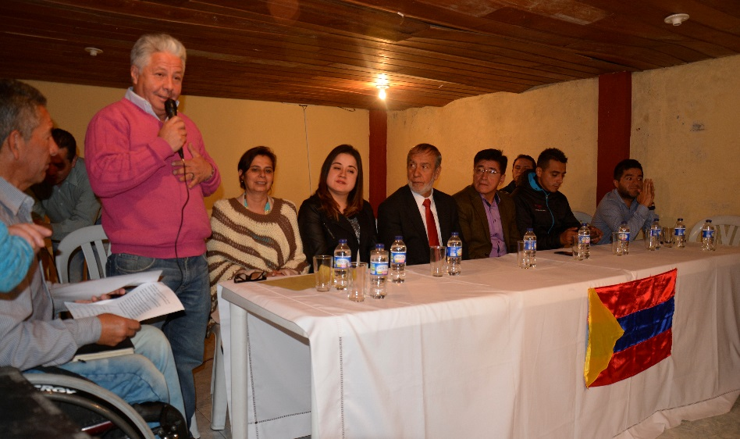

Como un hecho histórico calificaron los habitantes del barrio Villa Las Lajas, la visita realizada por el Alcalde Pedro Vicente Obando Ordóñez a este sector, tras la invitación extendida por la comunidad, con el fin de expresar su agradecimiento al Gobierno Local por la priorización en cabildo de la construcción del polideportivo, que según sus habitantes es un sueño que se cumple luego de 16 años de espera.
Para celebrar los resultados, durante la jornada se presentaron muestras artísticas a cargo de la agrupación Nina Tukuri, danzantes de fuego; un proyecto cultural de la comuna 3, dirigida por Sebastián Pantoja y que está integrada por jóvenes que han visto en esta iniciativa la mejor oportunidad de aprovechar su tiempo libre.
Durante su visita, el Alcalde Pedro Vicente Obando, estableció compromisos relacionados con los estudios de filtraciones del salón comunal e instalación de luminarias en el barrio Villa Las Lajas, frente a lo cual se recibió respuesta positiva e inmediata por parte de Sepal y una adoquinadora para arreglar un sector del barrio Arnulfo Guerrero.
“Una gran experiencia estar con los habitantes de este sector y poder dar respuesta a sus inquietudes. El mensaje es que confiemos, que hay una administración que está con el pueblo y que quiere dedicar todos los esfuerzos para salir adelante con ellos. Tenemos además un compromiso grande con los niños y jóvenes, para que puedan tener el mejor futuro posible”, señaló el Alcalde Pedro Vicente Obando.
William Benavides, habitante del barrio Villa Las Lajas y quien lleva diez años viviendo en el sector, dijo que nunca un alcalde había hecho presencia en su comunidad. “Quedamos eternamente agradecidos con la visita del alcalde Pedro Vicente Obando y esperamos que se sigan realizando estos encuentros, con los cuales se demuestra que realmente se está apoyando a la comunidad y que somos nosotros quienes podemos decidir sobre proyectos que solventen las verdaderas necesidades”.
En el encuentro, el alcalde Pedro Vicente Obando, estuvo acompañado por los Secretarios de Desarrollo Comunitario, Paula Rosero Lombana, Planeación Afranio Rodríguez, Bienestar Social, Arley Bastidas y delegados de Infraestructura.
Información: Secretaria de Desarrollo Comunitario, Paula Andrea Rosero Lombana. Celular: 3017833825
Somos constructores de paz

COMUNICADO A LA OPINIÓN PÚBLICA
San Juan de Pasto, 3 de agosto de 2017.
La Alcaldía de Pasto y EMPOPASTO SA ESP, se permiten informar a la ciudadanía:
1. Que con fecha 2 de Agosto de 2017, se recibió comunicación del Ministerio de Vivienda Ciudad y Territorio, en la que como respuesta a la reformulación de una de las obligaciones del Convenio 005 de 2015, manifiesta:
“Que no se dan las condiciones técnicas ni jurídicas que hagan viable la reformulación del proyecto de modernización y transformación empresarial de EMPOPASTO SA ESP, razón por la cual se procederá a iniciar los procedimientos correspondientes para obtener la declaratoria de incumplimiento del Convenio 005 de 2015 y la consecuente devolución de los recursos girados por la Nación para el pago de pasivos laborales de la empresa”
2. La manifestación anterior es contradictoria, toda vez que en la misma comunicación, el Ministerio reconoce la ejecución de más del 90 por ciento del mencionado Convenio.
3. Frente a la decisión tomada por el Ministerio de Vivienda Ciudad y Territorio, la Alcaldía de Pasto y EMPOPASTO SA ESP, adelantarán las acciones administrativas y jurídicas que el caso amerite.

EMPOPASTO PATRIMINIO DE LOS PASTUSOS

PEDRO VICENTE OBANDO ORDOÑEZ OSCAR PARRA ERAZO
Alcalde de Pasto Gerente EMPOPASTO SA ESP
Somos constructores de paz
LA CONSTRUCCIÓN DE LA I.E.M HERALDO ROMERO FUE SOCIALIZADA A PADRES DE FAMILIA, ESTUDIANTES Y DOCENTES
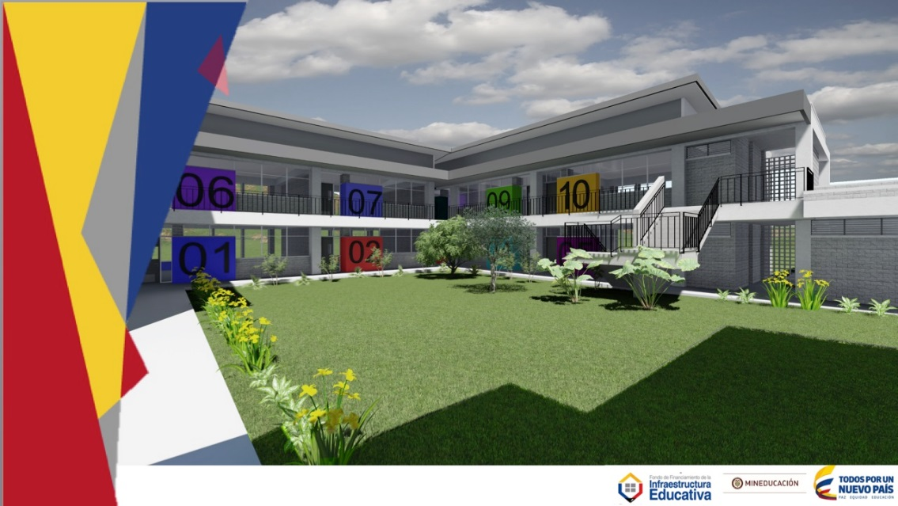
Con la socialización ante padres de familia, estudiantes y docentes de la I.E.M. Heraldo Romero Sánchez se da vía libre a la ejecución del proyecto que busca construir un edificio que contará con: 2 aulas de preescolar, 10 aulas de básica-media, 1 aula tecnológica, 1 comedor-cocina, 1 zona administrativa, 1 batería sanitaria discapacitados, 1 batería sanitaria preescolar y 1 batería sanitaria en básica-media
Esta obra se realiza con el fin de trasladar alrededor de 1,300 estudiantes de los grados 1 a 11, que estudian actualmente en la en 2 jornadas en la sede principal a la jornada única.
“Algunos de los propósitos de esta importante obra es mejorar los ambientes pedagógicos y cerrar brechas para que nuestros niños tengan tiempo y espacio dignos en educación”, afirmó Henry Barco Melo, Secretario de Educación de Pasto, de igual forma informó que este es un proyecto contratado por el Fondo de Financiamiento de la Infraestructura Educativa – FFIE del Ministerio de Educación Nacional y que está incluido en el Plan de Desarrollo “Pasto Educado Constructor de Paz”. Confirmó que este año se realizará construcción, ampliación y mejoramiento en 7 instituciones educativas de la ciudad.
Por su parte la arquitecta María del Mar Cabezas, coordinadora de proyectos de Instituciones Educativas para Pasto, dio a conocer a la comunidad educativa que esta obra que se encuentra en anteproyecto y diseño, que ya fue aprobada en esta jornada y que continuará con el proceso final al ser aprobado por la interventoría y se estima que en 3 meses se aprueben planos y licencias para dar inicio a la obra que contará con un plazo de ejecución de 9 meses
Al finalizar la reunión los padres de familia y estudiantes mostraron su satisfacción por este proyecto que mejorará la calidad de los espacios a los estudiantes. “la Institución tendrá un cambio fenomenal que si bien es cierto las instalaciones son buenas, también es cierto que al mejorar la infraestructura mejorará el espacio, la comodidad y el ambiente de los estudiantes”, aseguró Carolina Alonzo, madre de familia.
Es importante tener en cuenta que el programa de Jornada Única permite a los estudiantes de los grados preescolar hasta 11, obtener una educación equitativa, aumentar su permanencia en las escuelas para mejorar la calidad de la formación y mitigar los riesgos de exposición de los niños en edad escolar de los establecimientos educativos oficiales del país.
Información: Secretario de Educación Henry Barco. Celular: 3163676471 henbarcomeloc@gmail.com
Somos constructores de paz

CON UNA VARIADA PROGRAMACIÓN, PASTO SE PREPARA PARA CELEBRAR LA SEGUNDA VERSIÓN DEL DÍA DEL PERDÓN Y LA RECONCILIACIÓN
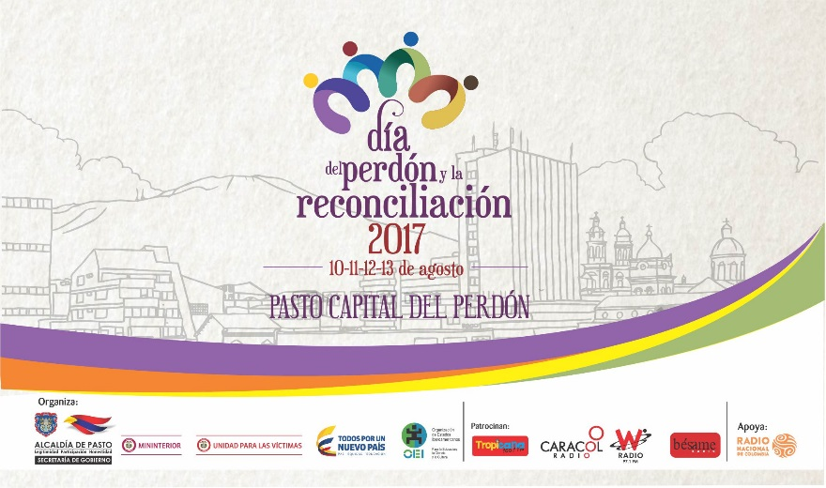
Pasto se prepara para celebrar en la segunda semana de este mes de agosto, la segunda versión del día del perdón y la reconciliación, institucionalizado mediante Acuerdo Municipal 019 del 13 de julio de 2016, como parte de una estrategia de construcción social y comunitaria. Para esta importante conmemoración se ha dispuesto de una variada programación que va desde el 10 hasta el 13 de agosto.
Esta estrategia tiene cuatro componentes fundamentales; comunitarios, pedagógicos, conmemorativos y comunicativos, de los cuales tres de ellos se desarrollan durante todo el año, con la implementación de procesos que pretenden construir desde el territorio una nueva memoria colectiva en el marco del pos conflicto.
En el componente pedagógico se avanza con un proyecto denominado “Escuelas del perdón y reconciliación” en comunas y corregimientos, brindando herramientas mediante actividades pedagógicas a líderes y lideresas para que sean multiplicadores de estos conocimientos basados en el perdón, la convivencia y la corresponsabilidad ciudadana para la construcción de paz. Este año este componente será reforzado con el Foro “Pasto constructor de perdón y reconciliación. En el camino hacia la paz” en el que participarán diferentes actores del nivel nacional como, el Ministro del Interior Guillermo Rivera, el Ministro de Justicia Enrique Gil Botero, el Director de la Agencia Colombiana para la Reincorporación y la Normalización, Joshua Mitrotti, el Director de la Organización de Estados Iberoamericanos, Ángel Peccis, el Padre Leonel Narváez, Presidente de la Fundación para la Reconciliación, entre otras personalidades, quienes tendrán un diálogo abierto con la comunidad en temas de política pública para víctimas del conflicto armado y perdón y reconciliación.
El componente comunitario desarrolla iniciativas sociales de quienes tomaron las capacitaciones de la escuela de Perdón y reconciliación para el beneficio de sus sectores, como proyectos e ideas innovadoras en beneficio de los diferentes sectores del municipio. Este año se visibilizará con una iniciativa de memoria histórica, plasmada en una obra de teatro denominada ”Nuestra tristeza quedó atrás, es momento de actuar” a cargo de victimas LGBTI en el marco del conflicto armado; además se inaugurará el Campeonato de fútbol 6 “Copa paz y convivencia” y el Primer Festival de cometas, “un vuelo por la paz”. El objetivo de estas actividades es promover momentos y puntos de encuentro de perdón y reconciliación para la ciudadanía.
Para este año el evento conmemorativo contará con una amplia programación que se realizará a partir del jueves 10 y hasta el domingo 13 de agosto:
Jueves 10 de agosto
Foro académico: Pasto constructor de perdón y reconciliación. “En el camino hacia la paz”.
Temáticas: Política pública de víctimas del conflicto armado y Perdón y reconciliación
Hora: 8:00am
Lugar: Auditorio Cámara de Comercio
Iniciativa de memoria histórica-obra de teatro: “Nuestra tristeza quedó atrás en momento de actuar”. Realizada por víctimas LGBTI en el marco del conflicto armado.
Hora: 6:00p.m
Lugar: Teatro Imperial
Viernes 11 de agosto
Acto solemne en memoria de las víctimas militares de la policía y ejército.
Hora: 7:00pm
Lugar: Plazoleta Sargento primero Libio José Martínez – Parque Bolívar
Sábado 12 de agosto
Concierto del perdón y la reconciliación, artistas invitados: Santiago Cruz – Mauro Castillo, Lucio Feuillet – Diego de Alba – El Fabuloso Sexteto Caracha – El Dueto Quiteño y David Andrés Bravo.
Hora: 5:00pm
Lugar: Plaza de Nariño
Domingo 13 de agosto
Inauguración campeonato de fútbol 6: “Copa paz y convivencia, Las inscripciones están abiertas hasta el 10 de agosto- teléfono 3507697448 Yair Prado.
Hora: 10:00 a.m
Lugar: canchas sintéticas barrio La Carolina.
PRIMER FESTIVAL DE COMETAS: “Un vuelo por la paz”
Hora: 10:00 a.m
Lugar: Cerro de la Santa Cruz- Corregimiento San Fernando
Información: Secretario de Gobierno Eduardo Enríquez Caicedo. Celular: 3174047375 eduardoenca@yahoo.com
Somos constructores de paz

SECRETARÍA DE SALUD GENERA ESTRATEGIAS FRENTE A LA REDUCCIÓN EN EL CONSUMO DE SUSTANCIAS PSICOACTIVAS - SPA
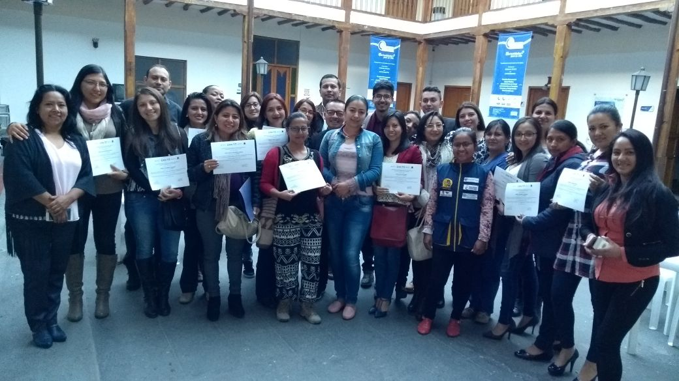
La Secretaría de Salud Municipal en convenio con la Fundación Arca de Noé, en aras de generar estrategias de impacto social, para la prevención del consumo de Sustancias Psicoactivas (SPA), desarrollaron un curso de formación y entrenamiento a agentes comunitarios, para la prevención en la implementación de dispositivos comunitarios, como Centros de Escucha (CE), Zona de Orientación Escolar (ZOE) y Redes Comunitarias (RC), dirigido a profesionales de Secretaría de Gobierno, docentes orientadores de las Instituciones Educativas, Secretaría de Educación y Pasto Salud ESE.
La idea es crear una estrategia centrada en la formación de redes de apoyo que contribuyan a re-significar y transformar posiciones prácticas. Este es el primer paso, la formación, lograr que ellos aprendan a formar estos dispositivos, y si alguna Institución Educativa quiere iniciar con estas Zonas de Orientación Escolar, contarán con el acompañamiento, tanto de la Secretaría de Salud, como de la Fundación Arca de Noé, dentro del convenio realizado entre las dos Instituciones, añade la secretaria de salud, Dra. Diana Paola Rosero Zambrano.
Sin duda alguna, estos espacios de formación, permiten generar y fortalecer la capacidad de respuesta, frente al flagelo del consumo de SPA dentro del municipio de Pasto, teniendo en cuenta, que el consumo de estas sustancias, afecta a la persona, a su entorno familiar y a la sociedad en general enfatiza la Funcionaria.
Desde este espacio, la Secretaría de Salud, hizo un llamado a todos los sectores involucrados, como Gobierno, Salud y Educación, para realizar alianzas y dejar capacidad técnica para la formación de estos dispositivos comunitarios, en los diferentes sectores y empezar a contrarrestar el consumo de SPA.
Información: Secretaria de Salud Diana Paola Rosero. Celular: 3116145813 dianispao2@msn.com
Somos constructores de paz

RED DE ESCUELAS DE FORMACIÓN MUSICAL, HABILITA 200 NUEVOS CUPOS PARA EL SEGUNDO SEMESTRE DEL AÑO 2017
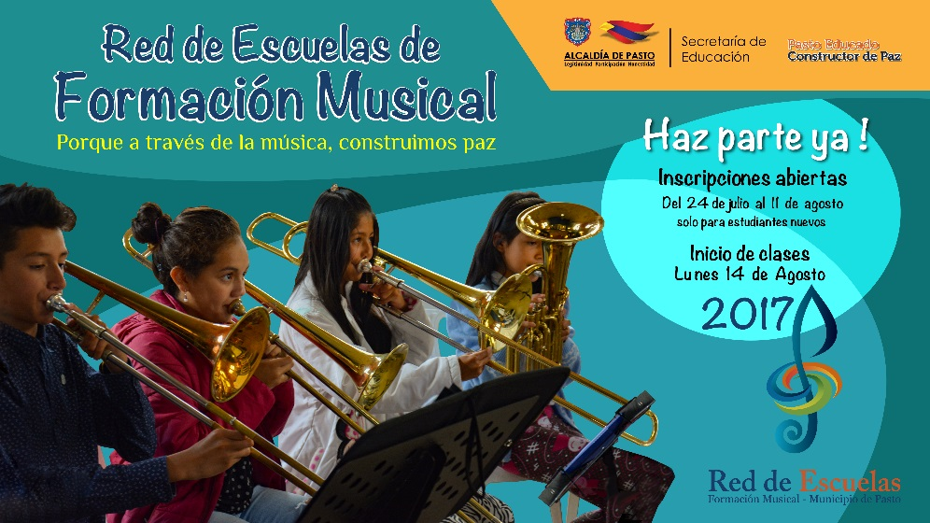
Hasta el viernes 11 de agosto, están abiertas las inscripciones para los niños y niñas desde los 6 y hasta los 13 años que deseen integrar el proyecto de la Red de Escuelas de Formación Musical de la Secretaría de Educación de Pasto.
Las inscripciones se pueden realizar en las sedes educativas donde se ejecuta la iniciativa y de acuerdo al área instrumental deseada. Los interesados deben ser estudiantes de una Institución Educativa Pública y deberán entregar fotocopia del documento de identidad, constancia de estudio o pantallazo del simat, 1 fotografía y 1 carpeta tipo archivador.
La Red de Escuelas de Formación Musical, es un proyecto integral que aporta a la formación humana de los estudiantes, quienes tienen la oportunidad de adquirir conocimientos en la interpretación de instrumentos de cuerda, vientos, andinos y en canto, guiados por docentes con experiencia.
Sedes de Cuerdas:
Institución Educativa Municipal INEM (Tamasagra) - 3005501616
Institución Educativa Municipal Ciudadela Educativa (Villa Flor II) - 3014690411
Institución Educativa Municipal Ciudad de Pasto - 3173789725
Institución Educativa Municipal Liceo Central de Nariño – 3116226423
Sedes de Vientos:
Institución Educativa Municipal Aurelio Arturo (Pandiaco) - 3162136406
Institución Educativa Municipal Artemio Mendoza (Corazón de Jesús) - 3104002725
Institución Educativa Municipal Francisco de la Villota - 3008588789
Institución Educativa Municipal Chambú - 3136524053
Institución Educativa Municipal Ciudadela de la Paz – 3137428197
Sedes Andinas:
Institución Educativa Municipal Santa Teresita (Catambuco) - 3014216835
Institución Educativa Municipal Guadalupe (Botanilla) - 3117762004
Institución Educativa Municipal Cristo Rey (Mocondino) - 3117762004
Institución Educativa Municipal Antonio Nariño (Obrero) – 3128309093
Sedes de Coro y Guitarra:
Institución Educativa Municipal Liceo de la Universidad de Nariño - 3164741103
Institución Educativa Municipal Cabrera - 3183891548
Institución Educativa Municipal El Encano – 3104251980
Información: Director Musical Red de Escuelas de Formación Musical, Albeiro Ortiz. Celular: 3168282408
Somos constructores de paz

ESTABLECIDOS LOS REQUISITOS PARA ACCEDER A CONVOCATORIA CERRADA DEL FONDO EMPRENDER
Se informa a los emprendedores interesados en acceder a la Convocatoria cerrada del Fondo Emprender en convenio con la Alcaldía de Pasto por valor de 600 millones de pesos, que para postularse deben cumplir los siguientes requisitos:
• Cumplir con lo previsto en el artículo 2 del Acuerdo 006 de 2017 relacionado con los requisitos de formación.
• Haber ingresado a la ruta de emprendimiento a través de cualquiera de las unidades de emprendimiento autorizadas por el SENA contemplado en el artículo 10 del mencionado Acuerdo: “Los emprendedores deben haber surtido las etapas de validación e identificación, la cual incluye sensibilización, validación del perfil emprendedor, validación temprana del mercado y sostenibilidad del negocio”.
• Contar con un plan de negocios listo para la convocatoria según formato de la nueva metodología de Fondo Emprender bajo el acompañamiento de una unidad de Emprendimiento.
• Registrarse en la base de datos del Sistema de Información y monitoreo de los Centros de Empleo y Emprendimiento – SICEM, de la Alcaldía de Pasto. Se informa a los emprendedores que cumplan estos requisitos, que serán citados a través de sus unidades de emprendimiento para participar del pitch (socialización para vender su idea de negocio ante evaluadores), del cual se seleccionarán los mejores planes de negocio para presentarse a la convocatoria regional.
Si requiere mayor información, acercarse al SENA SBDC Centro de Desarrollo Empresarial Calle 22 No. 11 E – 05 vía oriente Sector Comercial o email senasbdcnarino@gmail.com
Teléfono: 7304112 Ext. 72078. Fuentes de consulta:
Acuerdo 006 de 2017:
http://www.fondoemprender.com/SitePages/Normatividad.aspx.
Nueva metodología plan de negocios:
http://www.fondoemprender.com/Lists/HerramientasEmprendedores/DispForm.as px?id=14&source=/SitePages/HerramientasEmprendedores.aspx.
Información: Secretario de Desarrollo Económico, Nelson Leiton Portilla. Celular: 3104056170
Somos constructores de paz

Oficina de Comunicación Social
Alcaldía de Pasto

